EĞİTİM BİSİKLETİ TEKNİK ŞARTNAMESİ

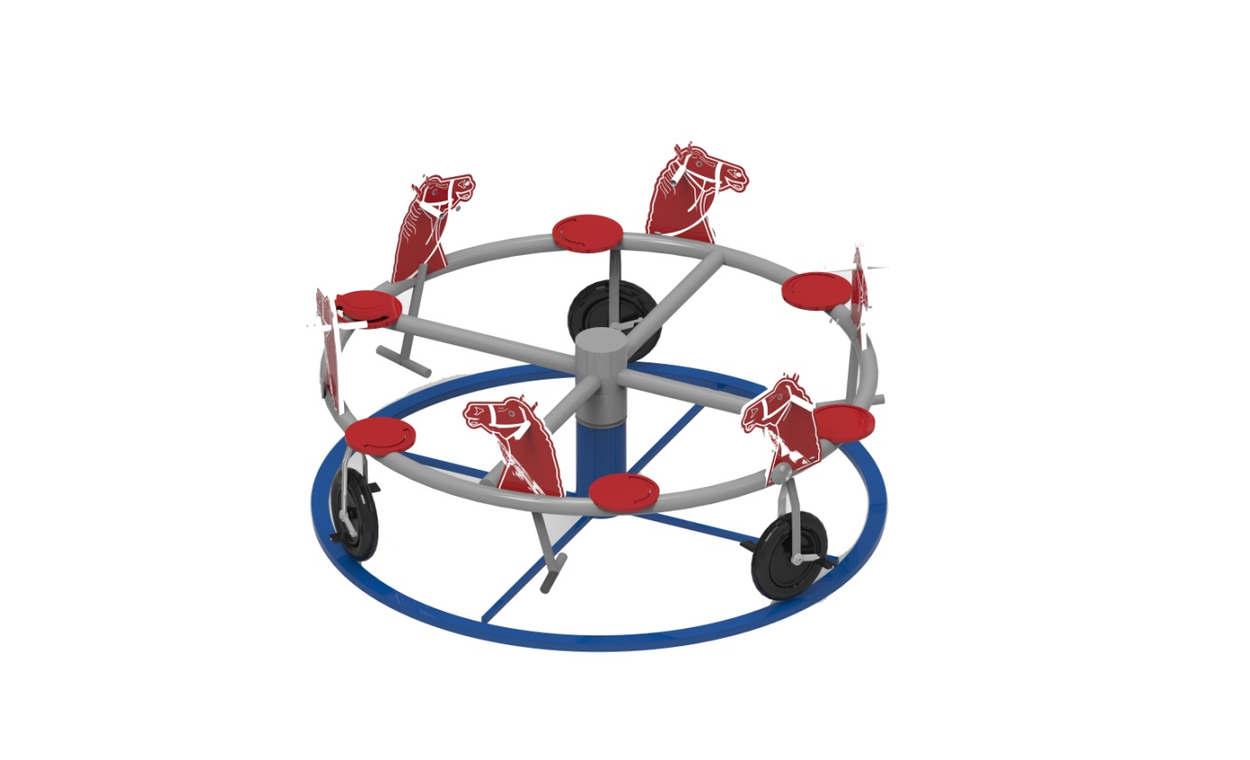

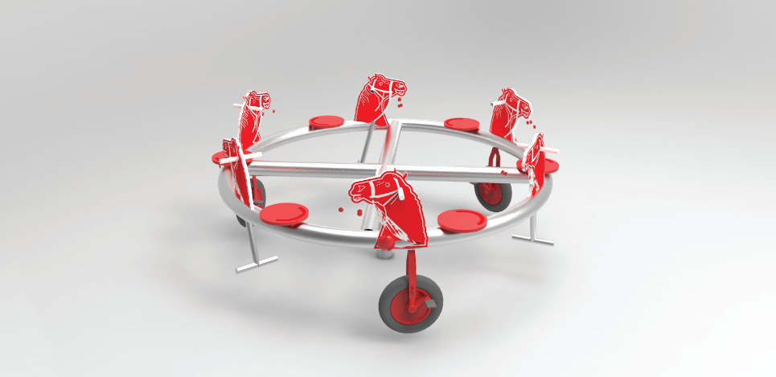
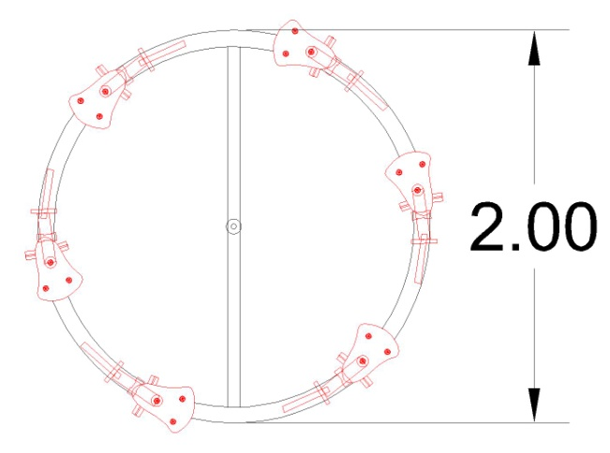

- Eğitim Bisikleti TS EN 1176-5/Şubat 2010 Oyun Alanı Elemanları ve zemin düzenlemeleri. Bölüm 5: Atlı Karıncalar için ilave özel Güvenlik Kuralları ve Deney Yöntemleri Standardında mevcut olan D tipi Atlı Karıncalar Belgesine Sahip olmalıdır.
- Maksimum Çapı 2000 mm. olup, 60x4 mm çaplı boru üzerinde 6 hayvan figürü olacak şekilde tasarlanmalıdır.
- Figürlerin ve oturak kısımlarının olduğu boru, maks. 2000 mm çapında, Ø 60 mm boruların bükülmesi ile imal edilecektir.
- 3 figürü sabit,3 figür 25cm çapında dolgu lastik tekerlek üzerine monte olacak ve çocukların kendi çevirebileceği pedal sistemi olacaktır.
- Tekerleklerin rahatça hareket ettirilebilmesi için 60 mm çaplı borunun üzerine, 10x50 mm lamanın monte edilerek ürünün 360° dönebilmesi amaçlanır.
- Oturaklar HDPE veya polietilen malzemeden imal edilecektir.
- Mil min.30mm çapında 45cm yüksekliğinde olacaktır.
- Figürler; HDPE panellerden çift renkli olarak minimum 16 mm kalınlığında üretilmiş olacaktır. Sonradan boya veya yapıştırma olmamalıdır.
- Metal malzeme elektrostatik toz boya ile boyanacaktır.
- Ankraj en az 500 mm. derinliğinde 400x400x 8mm flaştan imal edilecektir.
- Görseller örnek amaçlı olup yazılı esaslara uymak şartı ile dengi ürünler kabul edilecektir.
- Ürün TS belgeli olacak ve teslimde sunulacaktır.

